5 класс

Урок 12

Редактирование текста, §8 (5).
Практическая работа 6. «Редактируем текст».

Планируемые образовательные результаты:
- предметные — представление о редактировании как этапе создания текстового документа; умение редактировать несложные текстовые документы на родном языке;
- метапредметные — основы MET-компетентности; умение осознанно строить речевое высказывание в письменной форме;
- личностные — чувство личной ответственности за качество окружающей информационной среды.

Учебные задачи урока:
- систематизировать представления учащихся об этапе редактирования текстового документа;
- актуализировать имеющиеся умения вставки, удаления, замены символа(ов); ввода прописных и строчных букв; разрезания и склеивания строк; быстрого перемещения по документу.

Основные понятия:
- текстовый документ;
- редактирование текстового документа; операции:
  - вставка;
  - замена;
  - удаление.

Средства ИКТ:
- персональный компьютер (ПК) учителя, мультимедийный проектор, экран;
- ПК учащихся.

Электронное приложение к учебнику:
- презентация «Текстовая информация»;
- плакат «Подготовка текстовых документов»;
- файлы-заготовки: Вставка.rtf, Удаление.rtf, Замена.rtf, Смысл.rtf, Буква.rtf, Пословицы.rtf, Большой.rtf.

Ход урока:

1) Актуализация и проверка усвоения изученного материала:

- Экспресс-опрос по вопросам 7 ‒ 9 к §8 учебника.

- Что вы понимаете под текстовым документом?

Документ ‒ любой текст, созданный с помощью текстового редактора, вместе с включенными в него нетекстовыми материалами.

- Перечислите основные этапы подготовки текстового документа на компьютере.

Ввод (набор) текста, редактирование, форматирование, затем производится печать документа.

- Какие правила необходимо соблюдать при наборе (вводе) текста?

    - Там, где это нужно, используйте прописные буквы.
    - Все знаки препинания, кроме тире, ставьте сразу же за последней буквой слова, после любого знака препинания нажимайте клавишу Пробел. Тире выделяйте пробелами с двух сторон.
    - Ошибку, допущенную при вводе текста, можно исправить. Ошибочный символ, расположенный справа от курсора, удаляйте клавишей Delete, а слева от курсора – клавишей Backspase.
    - При наборе текста на компьютере вам не нужно следить за концом строки: как только он будет достигать, курсор автоматически перейдет на начало следующей строки.
    - Для того чтобы перейти к вводу нового абзаца (или строки стихотворения), нажимайте клавишу Enter.

- Коллективная проверка, разгаданного дома кроссворда в PT: №111.

Задание РТ: №111

Разгадайте кроссворд «Инструменты текстового редактора».

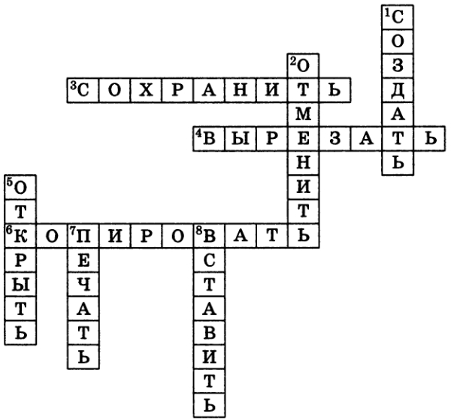

По горизонтали. | 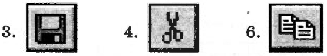
По вертикали. | 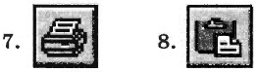

- Напомнить учащимся основные правила редактирования текста.
- Совместно выполнить задания в PT: №107, 108, 109.

Задание РТ: №107

Установите, к какому типу относятся следующие ошибки (соедините стрелками).

Процэссор |  | Лишний символ
Процесссор |  | Пропущенный символ
Процесор |  | Ошибочный символ

Задание РТ: №108

Дайте названия последовательностям действий (алгоритмам).

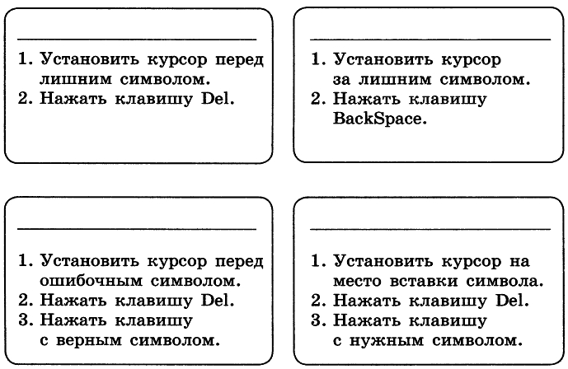
Вставка
Замена
Удаление
Удаление

Задание РТ: №109

Укажите алгоритмы устранения следующих ошибок (соедините стрелками).

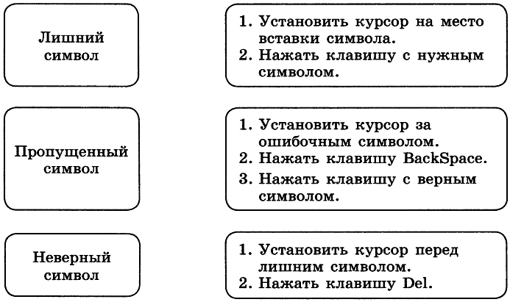

2) Объяснение нового материала: Редактирование текста, §8 (5).

- При объяснении нового материала следует раскрыть суть этапа редактирования документа.
- Надо еще раз зафиксировать внимание учащихся:
  - на том, как осуществляются вставка и удаление отдельных символов,
  - в чем различие между режимами вставки и замены,
  - как ставится прописная буква и фиксируется режим ввода прописных букв,
  - как ставятся знаки препинания.

3) Практическая работа №6 «Редактируем текст».
- Задания работы таковы, что вместе с освоением определенного технологического приема в них требуется подумать и решить некоторую информационную задачу.
- Если такая деятельность непривычна учащимся, то на содержательной части наиболее сложных из этих заданий можно остановиться отдельно, перед выполнением компьютерного практикума.
- Еще один важный навык, формированию которого следует уделить внимание, ‒ это «склеивание» и разбиение на части слов и строк текста.
- В задании 7 этой работы отрабатываются не менее важные навыки перемещения по текстовому документу.
- Важно, чтобы ученики сохраняли свои работы в строго оговоренном месте ‒ в своей личной папке.
- Основная задача учителя — понять, на каком уровне у пятиклассников сформированы базовые навыки редактирования текстовых документов:
  - вставки пропущенных букв,
  - удаления лишних букв,
  - замены одной буквы на другую,
  - ввода прописных и строчных букв,
  - разрезания и «склеивания» строк;
  - быстрого перемещения курсора по документу с помощью комбинаций клавиш.
Если нужные навыки у пятиклассников сформированы недостаточно, нужно рекомендовать им дополнительные практические занятия.

Домашнее задание:
- §8 (5).
- PT: №110, 112.

Задания компьютерного практикума: практическая работа №6 «Редактируем текст»

Задание 1
- Откройте текстовый редактор.
- Откройте документ Вставка.rtf из папки Заготовки:

Шар, дар, стол, клад, оса, арка, тело.

- Вставьте в каждое слово одну букву так, чтобы получилось новое слово.
- Сохраните документ с изменениями в личной папке под именем Вставка1.

Возможный вариант ответа: шарф, удар, столб, склад, коса, марка, тепло.

Задание 2
- Откройте документ Удаление.rtf из папки Заготовки:

Власть, краска, склон, полк, тепло, беда, экран.

- Уберите в каждом слове одну согласную так, чтобы получилось новое слово.
- Сохраните документ с изменениями в личной папке под именем Удаление1.

Возможный вариант ответа: ласть, каска, слон, пол, тело, еда, кран.

Задание 3
- Откройте документ Замена.rtf из папки Заготовки:

Название города: СОКИ, УХА, ТУЧА, БАКИ.
Название реки: УПАЛ, ОСА, КАША, ВОЛНА.
Новое слово: МАРКА, КОРЖ, БУЛКА, ЛАПКА, ЗУБЫ, ПЕСОК, ГАЛКА, КЛИН, ТОСКА, СВЕТ, ПОЛЕНО.

- Зафиксируйте режим ввода прописных букв (клавиша Caps Losk). Замените в каждом из приведенных там слов одну букву так, чтобы получились названия городов, рек и новые слова.
- Сохраните документ с изменениями в личной папке под именем Замена1.

Ответ: Название города: СОЧИ, УФА, ТУЛА, БАКУ.
Название реки: УРАЛ, ОКА, КАМА, ВОЛГА.
Новое слово (возможный вариант): МЕРКА, КОРТ, БУДКА, ЛАСКА, ГУБЫ, ЛЕСОК, БАЛКА, БЛИН, ДОСКА, ЦВЕТ, КОЛЕНО.

Задание 4
- Откройте документ Смысл.rtf из папки Заготовки:

Сад (растения, садовник, забор, земля, собака).
Река (берег рыба, тина, рыболов, вода).
Игра (шахматы, игроки, штрафы, правила, наказания).

- Зафиксируйте режим ввода прописных букв (клавиша Caps Lock).
- Перейдите в режим замены (клавиша Insert).
- Внимательно прочитайте слова каждой строки. Для каждого слова, стоящего перед скобками, найдите два самых важных слова, поясняющих его смысл. Перенаберите найденные слова прописными буквами.
- Выйдите из режима замены (клавиша Insert).
- Сохраните документ с изменениями в личной папке под именем Смысл1.rtf.

Ответ:
Сад (РАСТЕНИЯ, САДОВНИК, забор, земля, собака).
Река (БЕРЕГ, рыба, тина, рыболов, ВОДА).
Игра (шахматы, ИГРОКИ, штрафы, ПРАВИЛА, наказания).

Задание 5
- Откройте документ Буква.rtf из папки Заготовки:

скоро у нас каникулы я поеду вместе с папой в сочи митя с братом поедут в город иркутск, на озеро байкал а таня будет отдыхать в деревне у тети зои эта деревня стоит на берегу оки у тети в доме живет кот мурзик

- Внимательно прочитайте текст и по смыслу разделите его на предложения, поставив в нужных местах точки.
- Там, где это нужно, замените строчные буквы на прописные.
- Сохраните документ с изменениями в личной папке под именем Буква1.

Ответ:
Скоро у нас каникулы. Я поеду вместе с папой в Сочи. Митя с братом поедут в город Иркутск, на озеро Байкал. A Таня будет отдыхать в деревне у тети Зон. Эта деревня стоит на берегу Оки. У тети в доме живет кот Мурзик.

Задание 6
- Откройте документ Пословицы.rtf из папки Заготовки:

Шило в мешке не утаишь. Не все коту масленица.
Кончил дело, гуляй смело. Готовь сани летом, а телегу – зи-
мой.
Пар костей не
Ломит.
Без труда не
выловишь и рыбку из пруда.
Не все то
Золото, что блестит. Слово – серебро, молчание – золото.
Раньше встанешь – раньше работу кончишь. Цыплят по осени
считают.
Делу – время, потехе – час. Сначала подумай,
потом начинай. Семь раз отмерь,
один раз отрежь. Глаза боятся, а
руки делают.
Дело
мастера
боится. От добра
добра
не ищут.

- Отредактируйте содержимое файла так, чтобы каждая пословица занимала всего одну строку. Для этого:
- если в одной строке находятся две пословицы, то разрежьте эту строку ‒ поместите курсор в конец первой пословицы и нажмите клавишу Enter;
- если одна пословица занимает две строки, то склейте их ‒ поместите курсор в конец первой строки и нажмите клавишу Delete (можно поместить курсор в начало второй строки и нажать клавишу Backspase).
- Сохраните документ с изменениями в личной папке под именем Пословицы1.

Задание 7
- Откройте документ Большой.rtf из папки Заготовки.
- Нажмите клавишу End и последите за перемещением курсора.
- Нажмите на клавишу Home и последите за перемещением курсора.
- Нажмите одновременно на клавиши Ctrl и → и последите за перемещением курсора.

- Нажмите одновременно на клавиши Ctrl и ← и последите за перемещением курсора.
- Нажмите клавишу Page Up и последите за перемещением курсора.
- Нажмите клавишу Page Down и последите за перемещением курсора.
- Нажмите одновременно на клавиши Ctrl и Page Up и последите за перемещением курсора.
- Нажмите одновременно на клавиши Ctrl и Page Down и последите за перемещением курсора.
- Нажмите одновременно на клавиши Ctrl и Home и последите за перемещением курсора.
- Нажмите одновременно на клавиши Ctrl и End и последите за перемещением курсора.
- Выйдите из программы без сохранения изменений в исходном документе.

Теперь вы умеете:
- вставлять пропущенные буквы;
- удалять лишние буквы;
- вменять одну букву на другую;
- водить прописные и строчные буквы;
- разрезать и склеивать строки;
- быстро перемещать курсор по документу с помощью комбинаций клавиш.

Задание РТ: 110

Ответ

1) Первый вариант (строка разрезается на две строки).
2) Третий вариант (удаляется символ «с» за курсором).
3) Третий вариант (удаляется символ «пробел» перед курсором).
4) Второй вариант (вставляется пустая строка).
5) Второй вариант (склеиваются две строки).
6) Второй вариант (удаляется символ «пробел» перед курсором).
7) Первый вариант (вставляется пустая строка).
8) Первый вариант (удаляется символ «пробел» после курсора).
9) Второй вариант (склеиваются две строки).

Домашняя работа

Задание РТ: 110

Укажите результат редактирования текста.

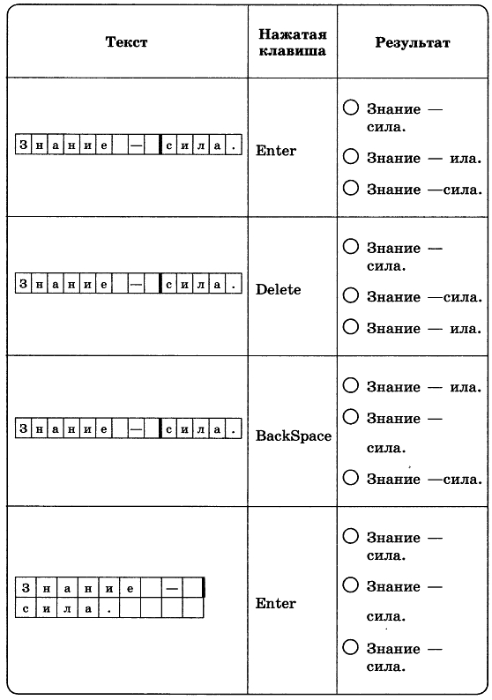
∨
∨
∨
∨

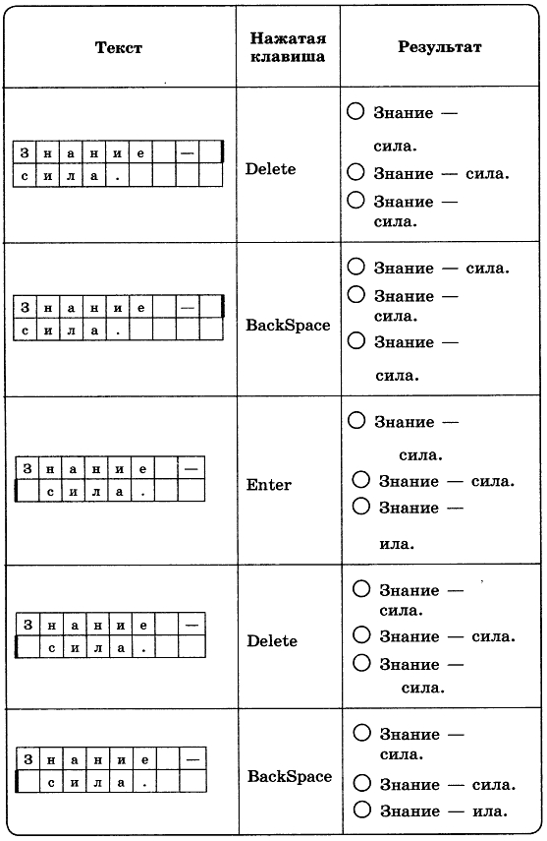
∨
∨
∨
∨
∨

Задание РТ: 112

Заполните таблицу.

Клавиша,  комбинация клавиш | Действие
Home | перемещение в начало строки
End | перемещение в конец строки
Ctrl + → | перемещение на слово вправо
Ctrl +← | перемещение на слово влево
Page Up | перемещение на экранную страницу вверх
Page Down | перемещение на экранную страницу вниз
Ctrl + Page Up | перемещение на страницу вверх
Ctrl + Page Down | перемещение на страницу вниз
Ctrl + Home | перемещение в начало текста
Ctrl + End | перемещение в конец текста

Замечание

- Разработка урока носит рекомендательный характер и рассчитана на творческое её использование с учетом конкретных условий работы, уровня подготовки класса, индивидуальных особенностей учителя.

Литература

- Информатика. Программа для основной школы: 5-6 классы. 7-9 классы / Л.Л. Босова, А.Ю. Босова. — 3-е изд. — М.: БИНОМ. Лаборатория званий, 2015. — 88 с.: ил. — (Программы и планирование).
- Информатика: методическое пособие для 5-б классов / Л.Л. Босова, А.Ю. Босова. — М.: БИНОМ. Лаборатория знаний, 2014. — 384 c.: ил.
- Информатика: учебник для 5 класса / Л.Л. Босова, А Ю. Босова. — М.; БИНОМ. Лаборатория знаний, 2013. — 184 с.: ил.
- Информатика: рабочая тетрадь для 5 класса: в 2 ч. Ч.1 / Л.Л. Босова, А.Ю. Босова. — 5-е изд., стереотип. — М.: БИНОМ. Лаборатория званий, 2020. — 88 с.: ил.
- Информатика: рабочая тетрадь для 5 класса: в 2 ч. Ч.2 / Л.Л. Босова, А.Ю. Босова. — 5-е изд., стереотип. — М.: БИНОМ. Лаборатория званий, 2020. — 88 с.: ил.

